Министерство науки и высшего образования Российской Федерации

Федеральное государственное автономное образовательное учреждение

высшего образования

«Пермский национальный исследовательский политехнический университет» (ПНИПУ)

Электротехнический факультет

Кафедра информационных технологий и автоматизированных систем

Направление подготовки 09.03.01 «Информатика и вычислительная техника»

**Лабораторная работа № 4**

**по дисциплине**

**«Основы алгоритмизации и программирования»**

**Семестр** 2

Выполнил студент гр. ИВТ-21-1б

Гребнев Алексей Дмитриевич

Проверил:

Яруллин Денис Владимирович

_____________ ____________

(оценка) (подпись)

_____________

(дата)

г.Пермь -2022

**Постановка задачи**

Получение навыков обработки одномерных массивов.

**Исходные данные**

**Вариант 10:**

1) Сформировать одномерный массив целых чисел, используя датчик случайных чисел.

2) Распечатать полученный массив.

3) Удалить 5 первых элементов массива

4) Добавить в конец массива 3 новых элемента.

5) Распечатать полученный массив.

Вариант прописан через функции

1)Функция для заполнения динамического массива рандомными числами через цикл for

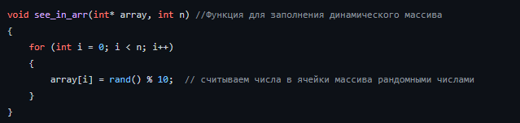

2)Функция для вывода этого динамического массива через цикл for в строчку и через пробел  
  
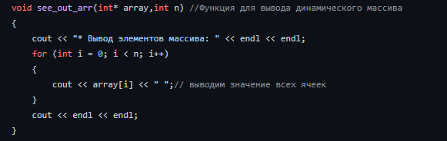

3)Функция для выполнения подстановки 3-х значений в конец массива

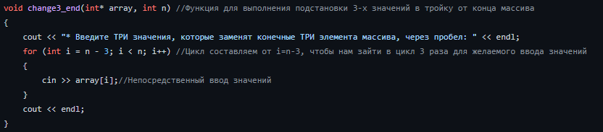

4)Функция для удаления первых 5-ти значений с конца  
  
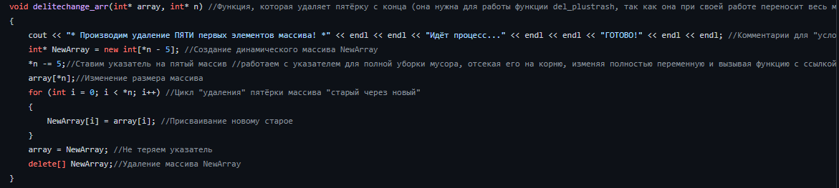  
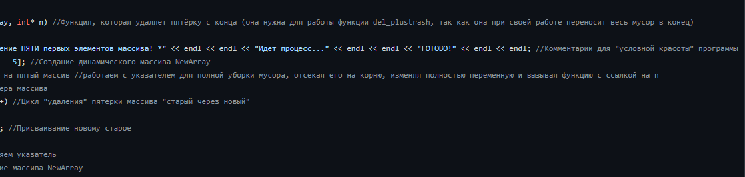

5)Функция для удаления мусора после удаления по условию первых пяти значений функцией(4)  
  
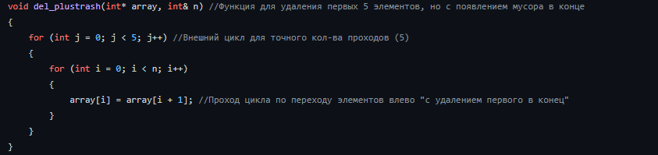

6) В главной части мы используем эти функции, но после создания самого динамического массива   
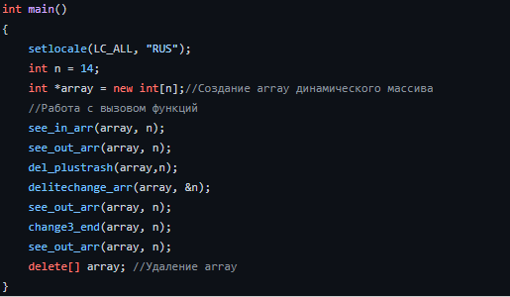

7) Результат работы программы:

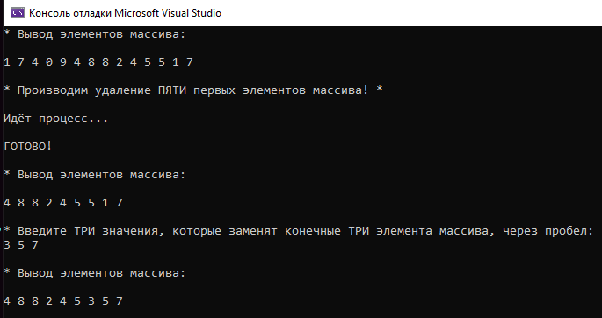

8)Блок-схема программы  
